Vorrecht des zu Fuß Gehenden

Pkw möchte nach rechts abbiegen

Der blaue zu Fuß Gehende hat auf der blauen Linie gegenüber dem schwarzen Pkw das Vorrecht, da sich der schwarze Pkw im Abbiegevorgang befindet.

Wenn der zu Fuß Gehende allerdings die grüne Linie wählen möchte, dann genießt er kein Vorrecht. Der Pkw befindet sich bei der grünen Linie noch nicht im Abbiegevorgang.

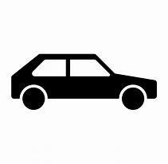

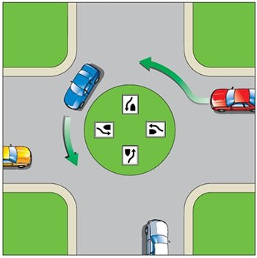
Pkw Gelb möchte den Kreisverkehr an der ersten Ausfahrt verlassen
Hier genießt der zu Fuß Gehende das Vorrecht, da der Pkw rechtlich abbiegt.
Pkw weiß möchte in den Kreisverkehr einfahren
Rechtlich betrachtet ist dies kein Abbiegen, sondern ein Einfahren in den Kreisverkehr Somit muss er den zu Fuß Gehenden nicht durchlassen.

